

ПАСПОРТ

СТЕРИЛИЗАТОР НОЖЕЙ

МОДЕЛЬ: HKN-UVA10

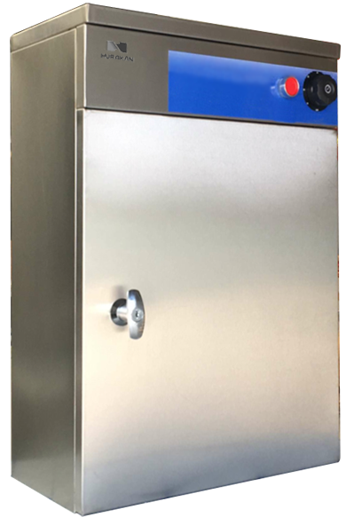



ВВЕДЕНИЕ

УВАЖАЕМЫЕ ГОСПОДА!

Вы приобрели профессиональное оборудование. Прежде чем Вы приступите к работе с ним, обязательно ознакомьтесь с настоящим Паспортом и сохраняйте его в течение всего срока эксплуатации.
Помните, что, выполняя все указания, изложенные в настоящем Паспорте, Вы тем самым продлите срок эксплуатации оборудования и избежите травм обслуживающего персонала.
Мы надеемся, что наши рекомендации максимально облегчат Вам работу с оборудованием.

НАЗНАЧЕНИЕ
Данное оборудование предназначено для использования на предприятиях общественного питания и применяется для стерилизации и стерильного хранения ножей после первичной мойки и очистки.

ТЕХНИЧЕСКИЕ ХАРАКТЕРИСТИКИ

Мощность, кВт | 0,06
Напряжение, В | 220
Время стерилизации, с | ~ 30
Температура, °С | менее 60℃
Вместимость ножей, шт | до 10
Вид обработки | УФ (ультрафиолет)
Габаритные размеры, мм | 420x210x590

ЭКСПЛУАТАЦИЯ
- Подвесьте оборудование на стену и правильно установите съемный держатель для
ножей.
- Оборудование должно быть подключено к сети питания, соответствующей
действующим стандартам безопасности.
- Откройте фронтальную дверцу при помощи специальной ручки и поместите ножи в
стерилизатор, закройте дверцу.
- Нажмите кнопку включения и поверните таймер. Выбрав время, которое необходимо для стерилизации, убедитесь, что лампа внутри включилась. По завершении установленного цикла оборудование автоматически прекращает работу.

